Github
https://github.com/yds086/HereticOS

测试用例
Event 击鼓传花性能检验Actor模型任务间通讯调度能力，测试要求提供一个管理者任务，以及一个Event 任务集合，该任务集合彼此连成一个Event处理响应环，通过统计单位时间传花次数以及轮转次数来得到击鼓传花的性能。

感谢以下代码提交测试作者
项目 | 作者 | 联系 | 备注

测试成绩
异数OS 2017 64位

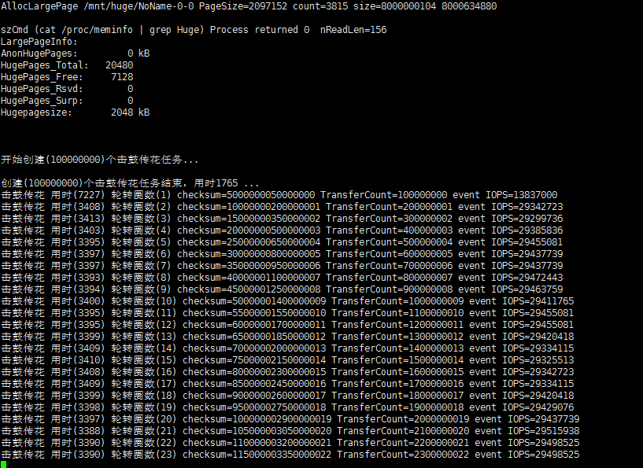

JAVA （BIO NIO AIO）

F stack 微线程

Linux (windows) C thread + sleep

Goroutine

Rust

C# WEB模式测试

C# 后台模式测试

Skynet

Erlang

Node.js

Fib.js

python

C++ ppl/C++ rest（需要写高性能timer task调度器）

C++ default future/promise

C++ asio

C++ tbb

Seastar future/promise

对比成绩表

详细清单
 | Event IOPS(QPS) | 内存占用 | CPU核数 | 测试参数说明
异数OS(2017) | 3000W | 8G内存 | 1 | 1亿异数线程，

并发任务容量

并发IO上限

测试总结

理论总结

